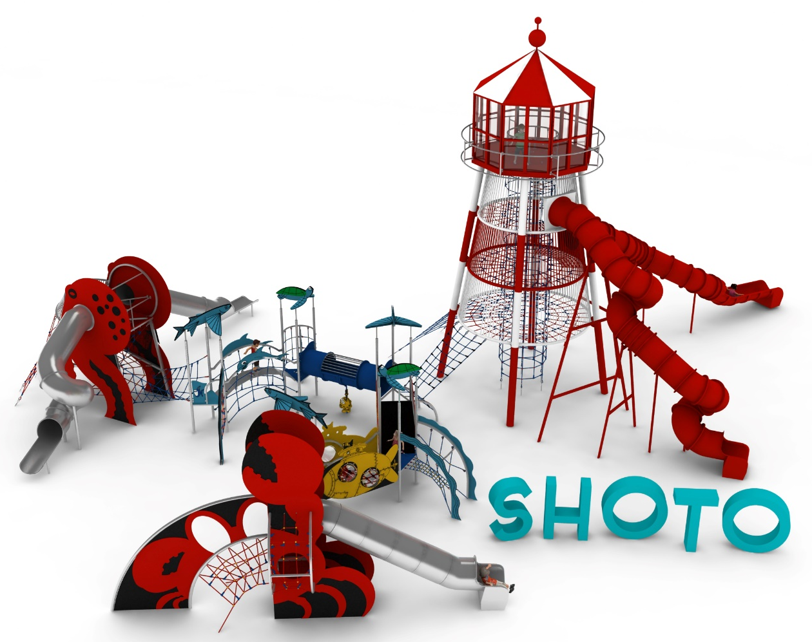
Karta produktu SHOTO nr kat.: 1347

Wymiary zestawu:
Długość: 27,3 m
Szerokość: 19,1 m
Wysokość: 11,8 m
Przestrzeń minimalna: 31,7 x 22,1 m
Grupa wiekowa: od 3 do 14 lat
Głębokość posadowienia: 1,0 m
Wysokość swobodnego upadku: 3,0 m

Opis urządzenia.
Zestaw składa się z następujących podzespołów:
- Urządzenie CRAB nr kat. 1331.
- Urządzenie LATARNIA nr kat. 1336.
- Urządzenie OCTOPUS nr kat. 1330.
- Zestaw DIAMENTOWA KOLEKCJA LINIA ocean złożony z modułów: 5 wież W3D-1000 LO z dachami ŻÓŁW, RYBA, mostek MGŁ-2500 LO, mostek MRT-3 LO, mostek MGP-2500 LO, mostek MF-2500 LO, mostek MTC-2400 LO, mostek MKL-2500 LO, mostek MKO-2000 LO, wejście SŁ-1600 LO, wejście WW-1000 LO, wejście WŁ-1000 LO, wejście WD-1000 LO.

Obszar upadku urządzenia powinien zostać wykonany na nawierzchni zgodnie z normą PN EN 1176- 1:2017.

W trosce o bezpieczeństwo dzieci oraz jakość urządzeń wymaga się, aby urządzenia posiadały certyfikat na zgodność z normami PN EN 1176-1:2017, PN EN 1176-3:2017, PN EN 1176-11:2014-11, wydane w systemie akredytowanym przez Państwowe Centrum Akredytacji lub krajowej jednostki akredytującej pozostałych Państw członkowskich, zgodnie z Rozporządzeniem Parlamentu Europejskiego i Rady Unii Europejskiej (WE) nr 765/2008”.

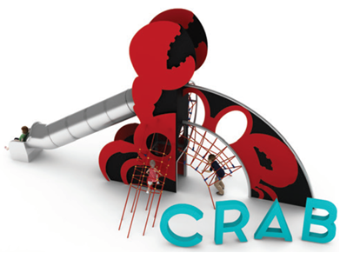
- Urządzenie CRAB nr kat. 1331.

Wymiary urządzenia:
Długość: 9,5 m
Szerokość: 4,4 m
Wysokość: 5,1 m
Przestrzeń minimalna: 13,9m x 7,3m
Grupa wiekowa: od 3 do 14 lat
Wysokość swobodnego upadku: 3,0 m
Głębokość posadowienia: 1,0 m

Opis urządzenia:
Urządzenie przypominające kraba z jedną parą szczypiec uniesioną w górę. Cała zabawka utrzymana w kolorystyce srebrno-czerwono-czarnej.

Wytyczne dotyczące materiałów i technologii wykonania urządzenia
Urządzenie składa się z:
- konstrukcji nośnej wykonanej z rur kwadratowych 80x80 ze stali w gatunku 0H18N9, wewnątrz której znajdują się dwa poziomy linowe na wysokości 1,0m i 2,0m,
- zjeżdżalni rurowej wykonanej w całości ze stali nierdzewnej w gatunku 0H18N9. Część startowa ślizgu znajduje się na wysokości 2,1m,
- tunelu linowego, umożliwiającego dostęp do urządzenia z poziomu terenu, kotwionego w gruncie. Wejście do urządzenia znajduje się na wysokości 1,0m, średnica wejścia wynosi min. 750mm,
- przejścia linowego umożliwiającego dostęp do urządzenia z poziomu terenu. Przejście zamocowane jest do stalowego łuku wsporczego wykonanego ze stali kwasoodpornej 0H18N9 oraz kotwione w gruncie. Wejście do urządzenia znajduje się na wysokości 1,0m, średnica wejścia wynosi min. 750mm,
- przejścia linowego umożliwiającego komunikację pomiędzy pierwszym a drugim poziomem wieży. Przejście zawieszone jest na konstrukcji z rur giętych wykonanych ze stali kwasoodpornej 0H18N9.
Sieci wykonane są z liny poliamidowej, plecionej, klejonej wzmocnionej strunami stalowymi ocynkowanymi galwanicznie. Średnica liny wynosi 18 mm. Elementy łączące liny ze sobą wykonane są z tworzywa sztucznego i aluminium. Konstrukcja nośna obudowana jest płytami HPL o grubości 13mm. Fundamenty wykonane są jako stopy żelbetowe posadowione na głębokości 1 m.
Wszystkie elementy stalowe wykonane są ze stali kwasoodpornej, zwanej potocznie nierdzewną. Podesty oraz elementy dekoracyjne wykonane są z płyty HPL o grubości 10mm, o zastosowaniu zewnętrznym. Elementy linowe wykonane są z lin poliamidowych, plecionych, klejonych o średnicy 18mm, połączonych złączkami wykonanymi z aluminium, stali nierdzewnej oraz tworzyw sztucznych.

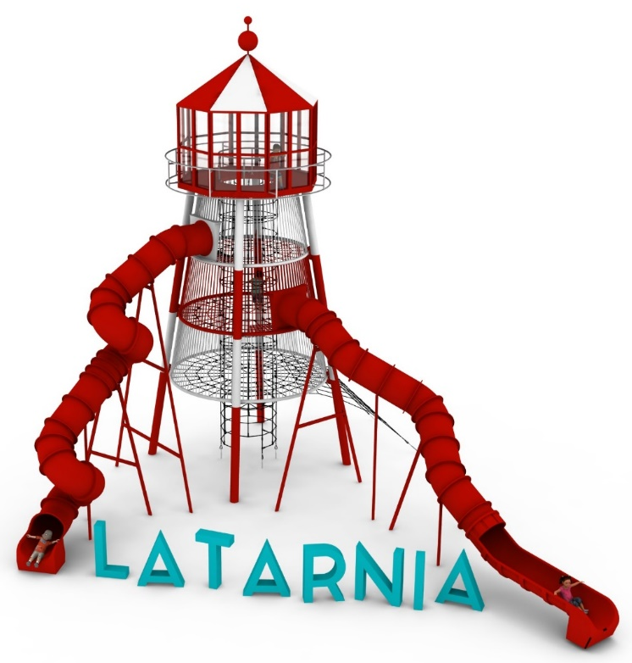
- Urządzenie LATARNIA nr kat. 1336

Wymiary urządzenia:
Długość: 14,6 m
Szerokość: 12,7 m
Wysokość: 11,8 m
Przestrzeń minimalna: 18,9m x 16,4m
Grupa wiekowa: od 5 do 14 lat
Wysokość swobodnego upadku: 2,5 m
Głębokość posadowienia: 1,0 m

Opis urządzenia:
Urządzenie nawiązujące wyglądem do latarni o charakterze wieży widokowej. Cała zabawka utrzymana w kolorystyce czerwono-biało-czarnej.

Wytyczne dotyczące materiałów i technologii wykonania urządzenia
Konstrukcja nośna wykonana ze stali ocynkowanej ogniowo i pomalowanej proszkowo. Wnętrze wieży wykonane w całości z lin zbudowane z 3 poziomych podestów na wysokościach 2,5m, 4,2m, 5,9m oraz pionowego szybu umiejscowionego w centrum urządzenia. Wnętrze szybu uzupełnione półpiętrami linowymi ułatwiającymi komunikację oraz chroniące użytkowników przed upadkiem. Na górze wieży wykonany jest punkt widokowy nawiązujący kształtem do latarni morskiej. Dach oraz podłoga punktu widokowego wykonane są z płyty HPL grubości 10 mm o zastosowaniu zewnętrznym. Ściany wykonane są z poliwęglanu grubości min. 6 mm. Materiałem konstrukcyjnym, z jakiego wykonany jest punkt widokowy, jest stal ocynkowana ogniowo oraz malowana proszkowo. Do koła punktu widokowego dołączona jest dekoracyjna balustrada wykonana w całości ze stali nierdzewnej. Dostęp do wieży umożliwiają:
- szyb wewnętrzny o średnicy 1,5m
- wejście zewnętrzne w kształcie wycinka piramidy.
Główną atrakcję wieży stanowią 2 długie ślizgi zjazdowe wykonane z polietylenu:
- ślizg z dwoma zakrętami z dostępem z 2 piętra wieży o części startowej na wysokości 4,3m i długości około 11m
- ślizg kręcony z dostępem z 3 piętra wieży o części startowej na wysokości 6,0m i długości około 15m.
W miejscach startowych ślizgów podest linowy został celowo mocno zagęszczony, aby ułatwić dostęp użytkownikom.

Elementy zabawowe linowe wykonane są z liny POLIAMIDOWEJ, PLECIONEJ, KLEJONEJ o średnicy 18mm. Liny wykonane są ze strun stalowych, ocynkowanych galwanicznie, skręconych w sześć splotów, z których każdy jest opleciony wklejonym w niego włóknem poliamidowym. Elementy łączące liny ze sobą wykonane są z aluminium, stali nierdzewnej i tworzywa sztucznego.

- Urządzenie OCTOPUS nr kat. 1330.

Wymiary urządzenia:
Długość: 12,7 m
Szerokość: 5,2 m
Wysokość: 4,7 m
Przestrzeń minimalna: 16,6m x 8,1m
Grupa wiekowa: od 3 do 14 lat
Wysokość swobodnego upadku: 2,2 m
Głębokość posadowienia: 1,0 m

Opis urządzenia:
Urządzenie nawiązujące wyglądem do wielkiej ośmiornicy. Cała zabawka utrzymana w kolorystyce srebrno-czerwono-czarnej.

Wytyczne dotyczące materiałów i technologii wykonania urządzenia
Urządzenie składa się z:
- konstrukcji nośnej wykonanej z rur kwadratowych 80x80 ze stali w gatunku 0H18N9,
- podestu z płyty HPL grubości 10mm, znajdującego się na poziomie 2,75m. Do podestu z jednej strony prowadzi wejście linowe, z drugiej strony zabudowany jest za pomocą płyt z poliwęglanu grubości min. 6mm. Na poziomie podestu znajdują się wejścia do dwóch zjeżdżalni rurowych wykonanych w całości ze stali nierdzewnej w gatunku 0H18N9. Część startowa zjeżdżalni znajduje się na wysokości 2,9m,
- wejścia linowego znajdującego się na zewnątrz konstrukcji, umożliwiającego przejście z poziomu terenu na podest, kotwionego w gruncie za pomocą śrub rzymskich umożliwiających naciąg. Wejście zamocowane jest do konstrukcji wsporczej wykonanej z rur ze stali kwasoodpornej w gatunku 0H18N9,
- wejścia linowego w kształcie spirali, usytuowanego wewnątrz konstrukcji, połączonego z wejściem znajdującym się na zewnątrz konstrukcji poprzez płaszczyznę linową.
Sieci wykonane są z liny poliamidowej, plecionej, klejonej wzmocnionej strunami stalowymi ocynkowanymi galwanicznie. Średnica liny wynosi 18 mm. Elementy łączące liny ze sobą wykonane są z tworzywa sztucznego i aluminium. Konstrukcja nośna obudowana jest płytami HPL o grubości 13mm. Fundamenty wykonane są jako stopy żelbetowe posadowione na głębokości 1 m.
Wszystkie elementy stalowe wykonane są ze stali kwasoodpornej, zwanej potocznie nierdzewną. Podesty oraz elementy dekoracyjne wykonane są z płyty HPL o grubości 10mm, o zastosowaniu zewnętrznym. Elementy linowe wykonane są z lin poliamidowych, plecionych, klejonych o średnicy 18mm, połączonych złączkami wykonanymi z aluminium, stali nierdzewnej oraz tworzyw sztucznych.

- Zestaw DIAMENTOWA KOLEKCJA LINIA OCEAN złożony z modułów: 5 wież W3D-1000 LO z dachami ŻÓŁW, RYBA, mostek MGŁ-2500 LO, mostek MRT-3 LO, mostek MGP-2500 LO, mostek MF-2500 LO, mostek MTC-2400 LO, mostek MKL-2500 LO, mostek MKO-2000 LO, wejście SŁ-1600 LO, wejście WW-1000 LO, wejście WŁ-1000 LO, wejście WD-1000 LO.

Wytyczne dotyczące materiałów i technologii wykonania urządzenia.
KONSTRUKCJA, ŚLIZGI ZE STALI, RURKA STRAŻACKA, AŻUROWE WYPEŁNIENIA TUNELI- wszystkie elementy stalowe wykonane są ze stali kwasoodpornej w gatunku 0H18N9. Zabezpieczenie antykorozyjne stanowi sam materiał. Wykończenie powierzchni- szlif.
DASZKI, BARIERY, ZABUDOWY- wykonane z wysokociśnieniowych, warstwowych, termoutwardzalnych laminatów HPL. Użyte płyty o zastosowaniu zewnętrznym, grubości 10mm, z podwójnym filtrem UV. Grafiki wykonane metodą frezowania.
ŚLIZGI POLIETYLENOWE, TUNELE- wykonane z polietylenu zapewniają bardzo dobre właściwości ślizgowe, niską ścieralność i trwałość koloru.
SIATKI LINOWE- wykonane ze zbrojonej liny poliamidowej, plecionej, klejonej, o średnicy 18mm. Elementy złączne wykonane z aluminium i tworzyw sztucznych.
MOSTKI GUMOWE- wykonane z membran gumowy o grubości 10mm, zbrojonych 4 warstwami siatki z tworzywa sztucznego. Maty odporne na warunki atmosferyczne, w tym promienie UV. Pozbawione zabronionych do użytku w placach zabaw związków PAH.
FUNDAMENTY- stopy betonowe w klasie C25/30.

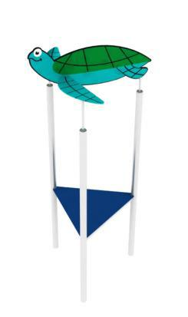
Opis modułów wchodzących w skład zestawu:

W3DW-1000 LO.
Wieża trójkątna o boku 1,0m z dachem w kształcie wybranego zwierzęcia (ŻÓŁW, RYBA, MEWA) . Konstrukcja stalowa, dach i podest z płyty HPL.
Wysokość podestu 1,0m.
Wysokość wieży 4,0m.

MGŁ-2500 LO.
Mostek gumowy łukowy. Poręcze wykonane ze stali. Główne przejście stanowi podwieszona mata gumowa, zamocowana po łuku. Po bokach mostku zainstalowane są dwie ścianki linowe umożliwiające przejście między wieżami oraz wejście na zabawkę. Poręcze udekorowane płytą HPL imitującą delfina.

MRT-3 LO.
Moduł rurowy tunel 3. Tunel prosty, z polietylenu, o długości 2,7m. Środek tunelu ażurowy zapewnia dostęp światła oraz umożliwia kontrolę dzieci. Podpora udekorowana płytami HPL, imitującymi rybę na haku.

MGP-2500 LO.
Mostek gumowy z płotkiem. Poręcze oraz rama podłogi wykonane ze stalowych łuków. Główne przejście stanowi podwieszona mata gumowa, zamocowana po łuku. Po bokach mostku zainstalowane są pionowe sztachetki z grafiką imitującą atrybuty oceanu- grafika do wyboru. wykonane z płyty HPL.

MF-2500 LO.
Mostek fala. Poręcze oraz rama podłogi wykonane ze stalowych łuków. Boki mostku obłożone płytami HPL z grafiką imitującą żółtą łódź podwodną. Podłogę stanowi gęsta siatka linowa o oczkach nie większych niż 120 x 120mm.

MTC-2400 LO.
Mostek tunel łączący urządzenie CRAB z ZESTAWEM. Mostek linowy w kształcie owalnego tunelu z gęstą podłogą o oczkach nie większych niż 120 x 120mm. Rozpórki wykonane ze stali.

MKL-2500 LO.
Mostek kratownica łączący urządzenie LATARNIA z ZESTAWEM. Mostek linowy w kształcie skośnej kratwonicy zamocowany do stalowych łuków. Przestrzeń między łukami wypełniona siatką linową.

MKO-2000 LO.
Mostek łączący urządzenie OCTOPUS z ZESTAWEM. Mostek linowy w kształcie skręconej kratwonicy.

SŁ-1600 LO.
Ścianka linowa zawieszona pomiędzy wieżą a stalowym łukiem z barierą zabezpieczającą. Łuk i bariera ozdobione grafiką z płyty HPL, imitujące odpowiednio fale morskie i komiksową rybkę.

WW-1000 LO.
Wejście wspinaczkowe. Rama stalowa z wypełnieniem z lin. Dekoracje imitujące rafę koralową wykonane z płyty HPL.

WŁ-1000 LO.
Wejście łukowe. Konstrukcja wykonana z trzech stalowych łuków. Wejście stanowi linowy mostek w kształcie litery U. Łuki ozdobione grafiką z płyty HPL imitującą fale morskie.

WD-1000 LO.
Wejście drabinka . Drabinka zbudowana jest z dwóch stalowych łuków o różnych promieniach i czterech szczebelków. Całość wykonana ze stali.

